活门衬套组件典型工艺说明

69-JB20-21

共 5 页

编制：黄尚愚2021-9-24
校对：汤安胜2021-9-24
审核：陈云维2021-9-24
批准：刘丽丹2021-11-5

1 适用范围
本典型工艺规程适用于需经配套、配研、选配、清洁度控制的精密活门组件的加工指导，其余活门衬套组件类零件可参考编制。
2 典型零件选取及主要特征
目前，按公司产品族划分，军品活门衬套组件共涉及994项零件，结构相似，工艺路线、工艺方法及材料基本一致，经综合分析，选取RT34(03)-100（活门组件）为活门衬套组件的典型零件。主要特征：以分流活门（2255.01.089F）和衬套（RT34(03)-100-01）为组成单件，经过配套、配研、超声波冲洗、冲洗、浸泡、选配等工序，整个过程活门外圆及衬套内孔需保持光洁锐边。设计要求见下图
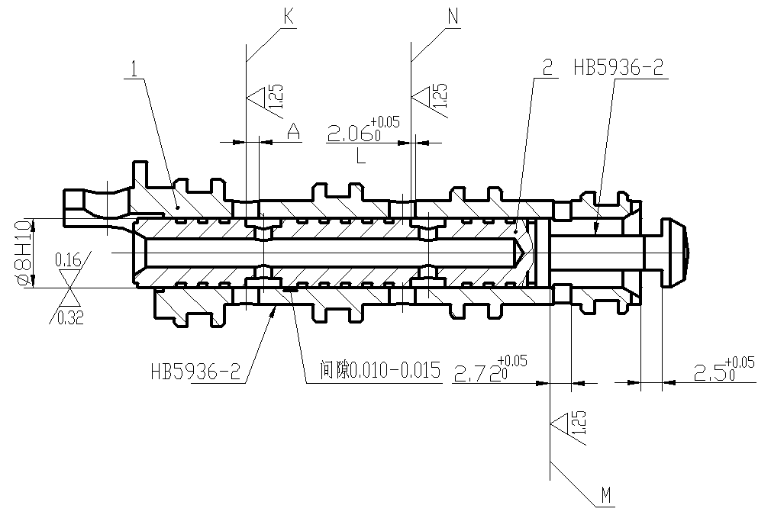
3 典型零件工艺规程设计
3.1 RT34(03)-100工艺路线如下：

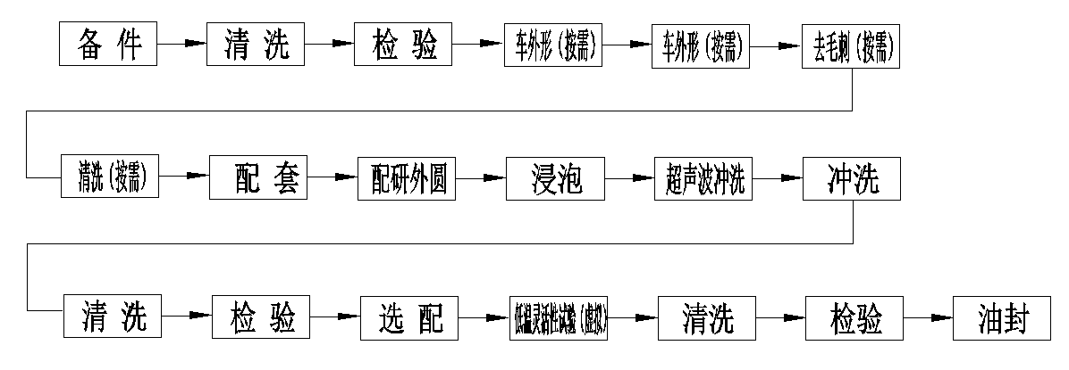
3.2 工艺路线说明
活门衬套组件类零件的加工，主要流程包含备件、配套、配研、选配、低温灵活性试验，整个加工过程需注意组件的清洁度控制、活门衬套单件的尖边控制。活门衬套组件RT34(03)-100工序安排为：备件（备齐所需单件零件并注明数量）→清洗（清洁度控制的一部分）→检验（测量尺寸计算重叠量，若重叠量不满足要求，则需按需进行机加工序）→按需机加（含车外形、去毛刺、清洗等）→配套（按间隙开出配套尺寸单，提供给配研工序确定加工尺寸）→配研外圆（按配套尺寸单加工）→清洁度控制（包含浸泡、超声波冲洗、冲洗、清洗等工序）→检验（按配套尺寸单检查尺寸，并在标印处标印尺寸尾数）→选配（按间隙要求选配零件）→清洗、低温灵活性试验、油封，加工过程需要按要求对单件衬套、活门尖边进行控制。
冲洗为深长孔结构的零件进行工序，无深长孔结构的零件无需进行。

3.3 重叠量计算说明

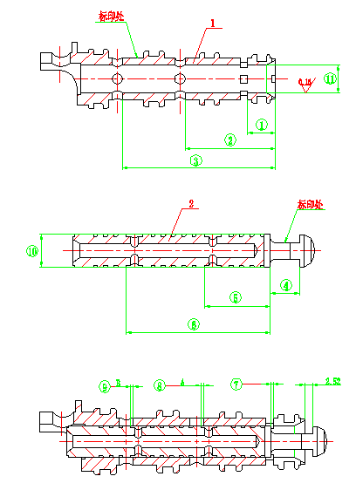
以上图为例，=--2.52；=+--2.52；=+--2.52，若重叠量计算不合格，则需进行车外形工序加工使重叠量合格。
3.4 其余技术要求
3.4.1 锐边要求
活门衬套组件的单件通常要求与配套外圆交接处保持光洁锐边，为保证锐边质量，需在组件每道工序都需保持外圆光洁锐边（或箭示处保持锐边），并在技术要求栏注明，加工过程不得损坏外圆光洁锐边（或箭示处锐边）；在每道涉及锐边加工的工序（如去毛刺、磨外圆等）以及检验工序，需检查锐边质量。
3.4.2 清洁度要求
活门衬套组件一般设计会要求清洁度要求按GJB420B-6级进行，为达到要求，通常会在机加后安排清洗，研磨后安排浸泡、清洗、超声波冲洗、冲洗工序，油封前再次清洗。其中，在最终清洗工序技术要求栏需注明“由检验和操作者共同选取任意1件零件，用颗粒度检查等级不低于GJB420B-6级的清洗介质冲淋零件后取样检测，检测标准不低于6级，其余零件目视检查无可见污物，清洁干净，如不符合则重新清洗后进行”的要求，保证零件的清洁度。
3.4.3 配套要求
配套工序一般有两种情况
1.基孔制，根据衬套孔的实际尺寸开出活门外圆的磨（研）外圆的配套尺寸单，这种情况组件配磨（研）工序加工位置为活门外圆；
2.基轴制，根据活门外圆的实际尺寸开出衬套孔的珩（研）配套尺寸单，这种情况组件配珩（研）工序加工位置为衬套内孔。
需根据单件实际情况选择。

3.4.4虚拟工序说明
典型零件RT34(03)-100零件工艺路线无低温灵活性试验要求，特虚拟一道低温灵活性试验工序，使典型工艺路线更加完整。
4 工序编制说明
工艺规程的编制按Q/14DGL05.106《工艺规程的编制与审批》、69-GZ62《军品机加分厂工艺规程编制指导》，各类工序卡片填写参考05-TY8-15《典型工艺编制与应用指导书》附件1：工艺卡片填写说明。工序的填写按结构化工艺系统内工序术语库相关内容进行。

